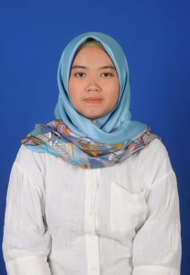
FUTIKA JEAN P
Telepon : +62 81803275032
Email : futikajeanp@gmail.com Instagram : futikajeanp
Alamat : Gubeng, Surabaya, Jawa Timur, Indonesia

SURAT LAMARAN KERJA

Kepada Yth,
Bapak/Ibu HR Recruitment dan Pimpinan Perusahaan Di Tempat,
Dengan hormat,
Berdasarkan informasi yang saya peroleh, bahwa Perusahaan Bapak/Ibu sedang membuka lowongan kerja. Dengan surat ini saya bermaksud untuk mengisi posisi yang sedang Bapak/Ibu tawarkan tersebut, Berikut adalah biodata saya:
Tempat, tanggal lahir : Futika Jean P Agama : Islam
Status : Menikah Kewarganegaraan : WNI
Saat ini saya dalam keadaan sehat baik jasmani maupun rohani. Saya memiliki semangat belajar dan rasa ingin tahu yang tinggi dalam bekerja. Saya dapat bekerja secara tim maupun individu dan saya dapat bekerja di bawah tekanan beserta selalu menjaga kelancaran informasi dan kinerja office. Sebagai pertimbangan bagi Bapak/Ibu, saya melampirkan berkas pada halaman selanjutnya.

Saya berharap dapat mengikuti tes selanjutnya, sehingga dapat menjelaskan lebih jelas mengenai kepribadian saya dan kemampuan yang saya miliki. Saya juga akan merasa senang jika dapat bergabung di Perusahaan yang Bapak/Ibu Pimpin.
Demikian Surat Lamaran Kerja ini saya sampaikan, atas perhatian dan kesempatannya saya ucapkan terima kasih banyak.
Hormat Saya,

FUTIKA JEAN P

FUTIKA JEAN P
Telepon : +62 81803275032
Email : futikajeanp@gmail.com Instagram : futikajeanp
Alamat : Gubeng, Surabaya, Jawa Timur, Indonesia

TENTANG SAYA

“Saya merupakan orang yang mudah beradaptasi dengan lingkungan kerja, mampu belajar dengan cepat, dan memiliki latar belakang Pendidikan dan pengalaman kerja yang menjadikan saya percaya diri untuk memberikan yang terbaik untuk perusahaan ini.”

PROFIL
Tempat, tanggal lahir : Cirebon, 26 Januari 1995 Agama : Islam
Status : Menikah
Kewarganegaraan : WNI (Warga Negara Indonesia)

PENDIDIKAN
2017 – 2020

STIE MAHARDHIKA

PENGALAMAN KERJA
2014 – 2017

PT PERTIWI AGUNG

Posisi Sebagai Supervisor

2017 – 2025

PT SUNTHI SEPURI

Posisi Sebagai Head of Sales Ethical (Manager)

2025 – 2026

PT KASTARA TEKNOLOGI INTERNASIONAL

Alkes BMHP

KEHALIAN, BAHASA, DAN HOBI
Keahlian : Microsoft Office (Word, Excel, Powerpoint), Internet, Sosial Media (Instagram dan Tiktok), dan Marketplace.
Bahasa : Bahasa Indonesia (Aktif) dan Bahasa Inggris (Pasif)
Hobi : Traveling

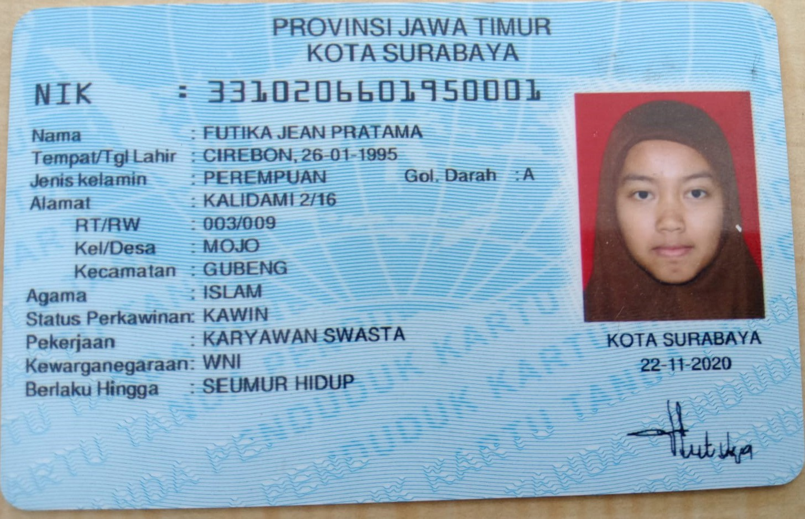

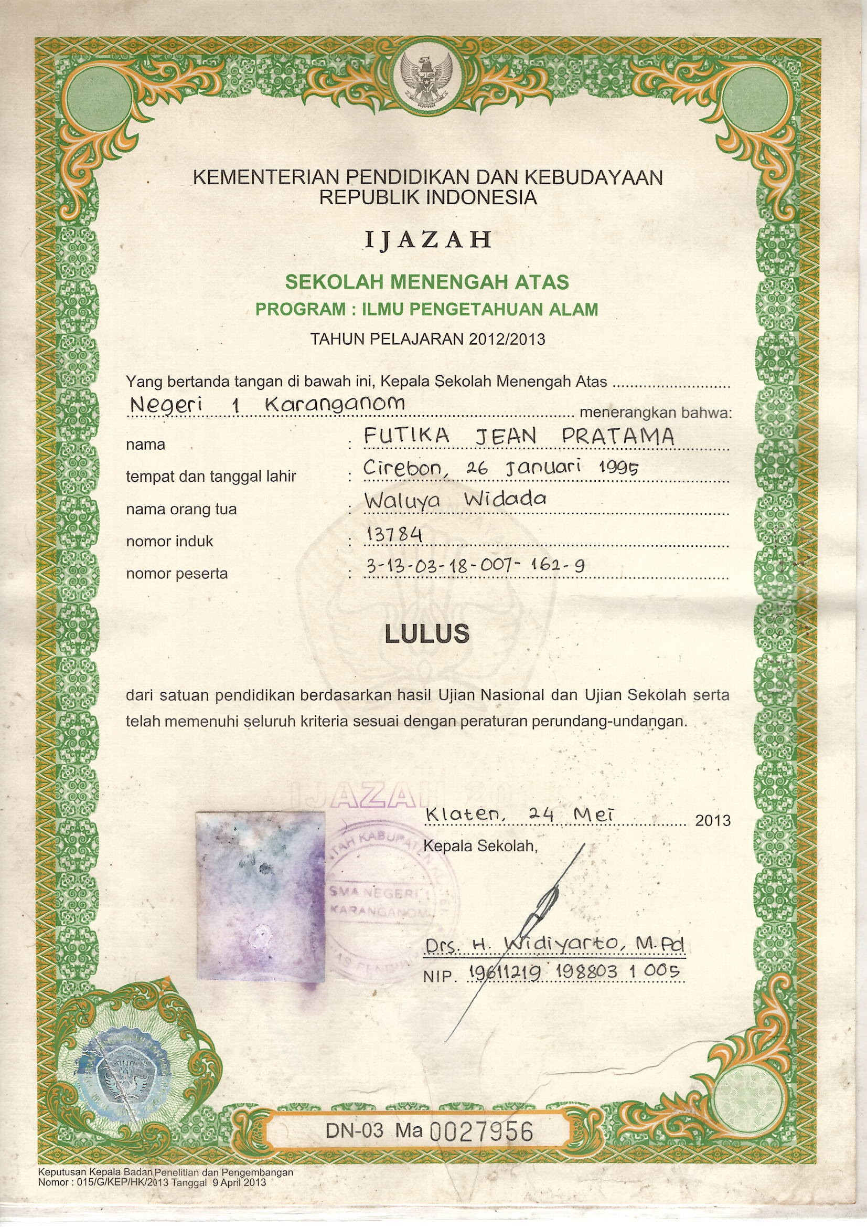

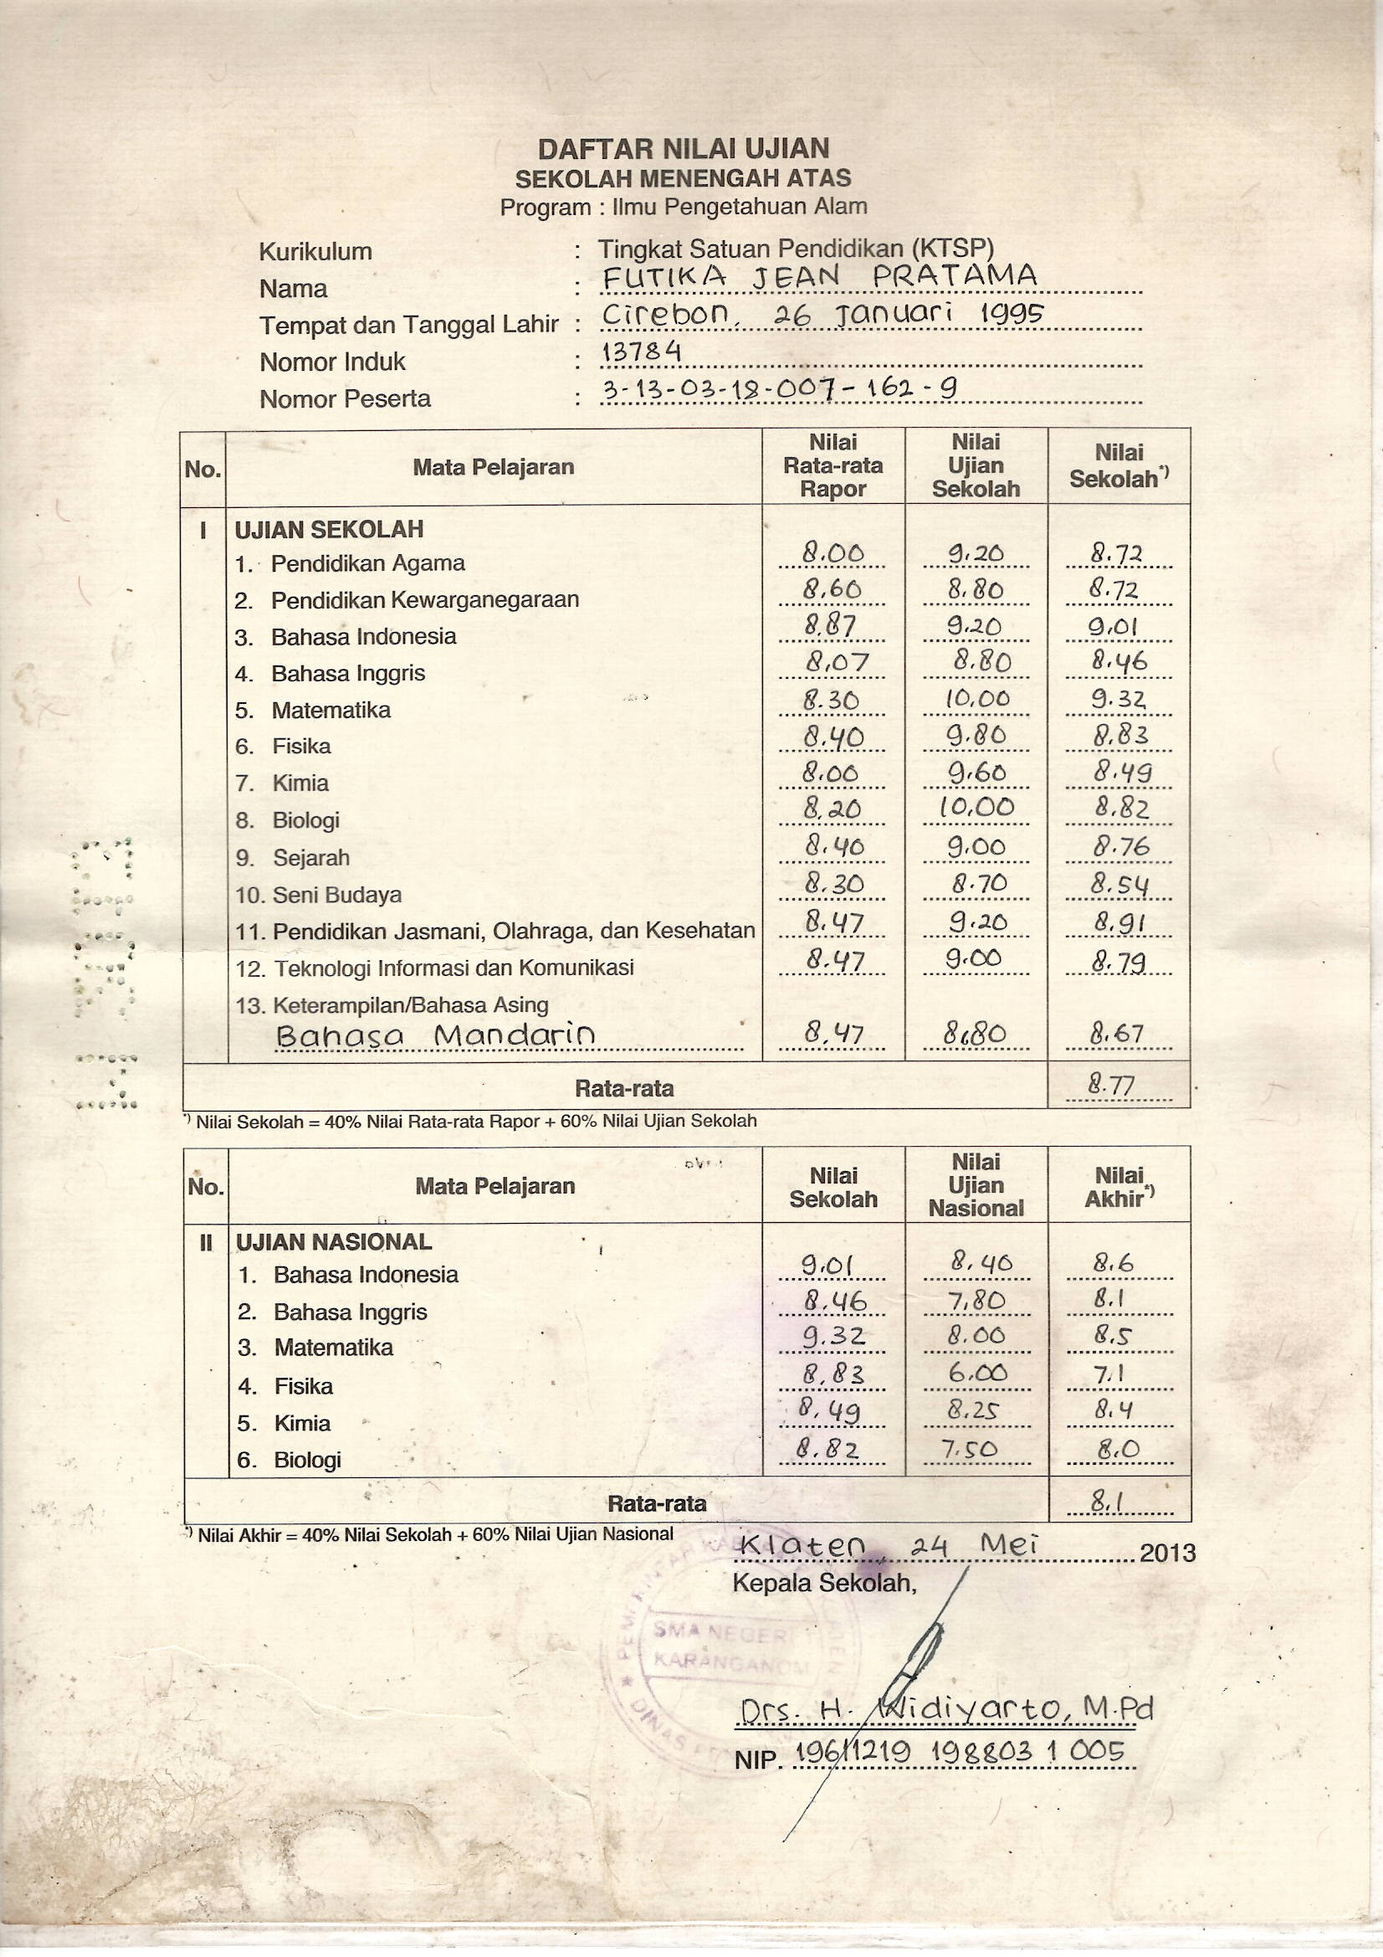

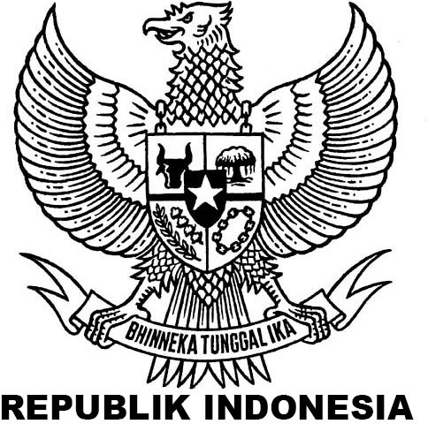
KARTU KELUARGA
No. 3578082110200005
Nama Kepala Keluarga : RACHMAT ADITIA Desa/Kelurahan : MOJO
Alamat | : KALIDAMI 2/16 | Kecamatan | : GUBENG
RT/RW | : 003/009 | Kabupaten/Kota | : KOTA SURABAYA
Kode Pos | : 60285 | Provinsi | : JAWA TIMUR

 | No | Nama Lengkap |  | NIK |  | Jenis Kelamin | Tempat Lahir |  |  | Tanggal Lahir |  | Agama |  | Pendidikan |  | Jenis Pekerjaan |  | Golongan Darah
 |  | (1) |  | (2) |  | (3) | (4) |  |  | (5) |  | (6) |  | (7) |  | (8) |  | (9)
1 RACHMAT ADITIA |  |  | 3578082110930001 |  | LAKI-LAKI |  |  | JAKARTA | 21-10-1993 |  | ISLAM |  | SLTA/SEDERAJAT |  | PELAJAR/MAHASISWA |  | TIDAK TAHU
2 FUTIKA JEAN PRATAMA |  |  | 3310206601950001 |  | PEREMPUAN |  |  | CIREBON | 26-01-1995 |  | ISLAM |  | SLTP/SEDERAJAT |  | KARYAWAN SWASTA |  | A
3 KENZO RADITYA PRATAMA |  |  | 3578081508200004 |  | LAKI-LAKI |  |  | SURABAYA | 15-08-2020 |  | ISLAM |  | TIDAK/BELUM SEKOLAH |  | BELUM/TIDAK BEKERJA |  | TIDAK TAHU
4 - |  |  | - |  | - |  |  | - | - |  | - |  | - |  | - |  | -
5 - |  |  | - |  | - |  |  | - | - |  | - |  | - |  | - |  | -
6 - |  |  | - |  | - |  |  | - | - |  | - |  | - |  | - |  | -
7 - |  |  | - |  | - |  |  | - | - |  | - |  | - |  | - |  | -
8 - |  |  | - |  | - |  |  | - | - |  | - |  | - |  | - |  | -
9 - |  |  | - |  | - |  |  | - | - |  | - |  | - |  | - |  | -
10 - |  |  | - |  | - |  |  | - | - |  | - |  | - |  | - |  | -

 | No | Status Perkawinan |  | Tanggal Perkawinan |  | Status Hubungan Dalam Keluarga |  | Kewarganegaraan |  | Dokumen Imigrasi |  |  | Nama Orang Tua
 |  |  |  |  |  |  |  |  |  | No. Paspor |  | No. KITAP | Ayah |  | Ibu
 |  | (10) |  | (11) |  | (12) |  | (13) |  | (14) |  | (15) | (16) |  | (17)
1 KAWIN TERCATAT |  |  | 26-10-2019 |  | KEPALA KELUARGA |  | WNI |  |  |  | - MUHAMAD ULUMUDIN |  |  | NUNUNG
2 KAWIN TERCATAT |  |  | 26-10-2019 |  | ISTRI |  | WNI |  |  |  | - WALUYA WIDADA |  |  | KHODIJAH
3 BELUM KAWIN |  |  | - |  | ANAK |  | WNI |  |  |  | - RACHMAT ADITIA |  |  | FUTIKA JEAN PRATAMA
4 - |  |  | - |  | - |  | - |  | - |  | - - |  |  | -
5 - |  |  | - |  | - |  | - |  | - |  | - - |  |  | -
6 - |  |  | - |  | - |  | - |  | - |  | - - |  |  | -
7 - |  |  | - |  | - |  | - |  | - |  | - - |  |  | -
8 - |  |  | - |  | - |  | - |  | - |  | - - |  |  | -
9 - |  |  | - |  | - |  | - |  | - |  | - - |  |  | -
10 - |  |  | - |  | - |  | - |  | - |  | - - |  |  | -

Dikeluarkan Tanggal:
KEPALA KELUARGA KEPALA DINAS KEPENDUDUKAN DAN PENCATATAN SIPIL KOTA SURABAYA
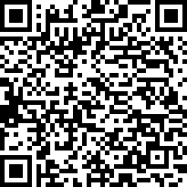

RACHMAT ADITIA Dr. EDDY CHRISTIJANTO, Drs., M.SI
14-05-2024
Tanda Tangan/Cap Jempol NIP. 196807311988091001 Dokumen ini telah ditandatangani secara elektronik menggunakan sertifikat elektronik yang diterbitkan oleh Balai Sertifikasi Elektronik (BSrE), BSSN

